a. Interacțiunea dintre client și server
Ce este un client?
Un client este un dispozitiv sau aplicație care solicită servicii sau resurse de la un server.
Exemple: browserul web (Chrome, Firefox), aplicații mobile.
Ce este un server?
Un server este un computer special sau o aplicație care oferă resurse sau servicii către clienți.
Exemple: server web, server de baze de date.
Cum interacționează clientul cu serverul?
Clientul trimite o cerere (request) către server.
Serverul procesează cererea și trimite un răspuns (response) înapoi.
Schemă interacțiune client-server
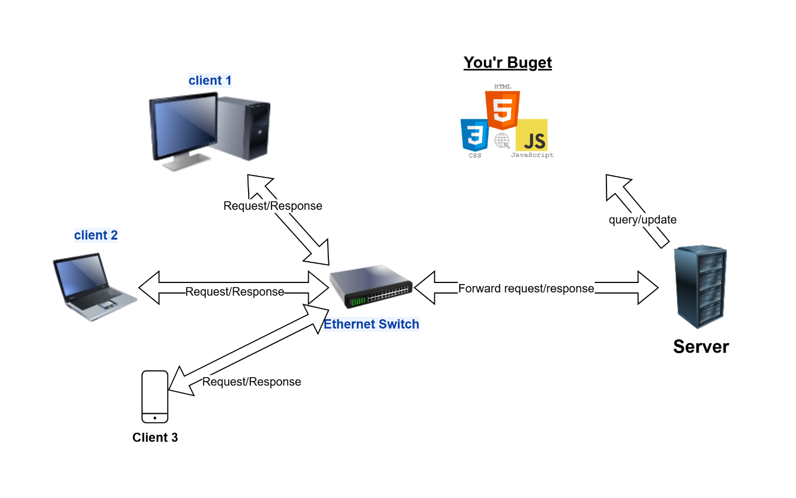
Ce este HTTP și HTTPS?
HTTP (HyperText Transfer Protocol): Protocolul folosit pentru transferul de pagini web.
HTTPS (HTTP Secure): Variantea securizată a HTTP
care folosește criptare (SSL/TLS(secure socket layer/transport layer security)).

Ce este un protocol?
Un protocol este un set de reguli care determină cum se face comunicarea între dispozitive în rețea.
Protocoale TCP și UDP
Caracteristică | TCP (Transmission Control Protocol) | UDP (User Datagram Protocol)
Tip conexiune | Conexiune fiabilă | Fără conexiune (best-effort)
Viteză | Mai lent | Mai rapid
Ordine | Asigură ordinea pachetelor | Nu asigură ordinea
Exemple | Web, Email (HTTP, HTTPS) | Streaming, VoIP, Gaming

Ce este un port?
Un port este un canal logic prin care un protocol comunică. Fiecare protocol folosește un număr de port implicit.
Protocol | Port implicit
HTTP | 80
HTTPS | 443
TCP | Variază (ex: 80, 443)
UDP | Variază (ex: 53 pentru DNS, 123 pentru NTP)

b. Arhitectura aplicației web-based
Ce este o aplicație web-based?
O aplicație care rulează într-un browser web și este accesată prin internet.
Nu necesită instalare locală.
Exemplu: Gmail, YouTube, Facebook.
Componentele principale ale unei aplicații web:
Frontend – partea vizibilă pentru utilizator (HTML, CSS, JS).
Backend – logica aplicației, baze de date, servere.
Bază de date – stochează datele aplicației.
Server web – gestionează cererile HTTP/HTTPS.

Avantajele unei arhitecturi web:
Accesibilă de oriunde (doar cu un browser).
Nu necesită instalare.
Actualizările sunt centralizate.
Compatibilitate multiplatformă (Windows, Linux, macOS, mobile).
Diferența dintre frontend și backend
Frontend | Backend
Interfața cu utilizatorul | Logica aplicației
Tehnologii: HTML, CSS, JS | Tehnologii: PHP, Node.js, Python
Rulează în browser | Rulează pe server

Arhitectură monolitică vs microservicii
Caracteristică | Monolitică | Microservicii
Structură | O singură aplicație compactă | Aplicație compusă din servicii mici
Scalare | Mai greu de scalat pe componente | Scalare independentă pe servicii
Dezvoltare | Mai simplă la început | Mai complexă, dar flexibilă
Deploy | Un singur pachet | Fiecare serviciu se poate deploya separat
Exemplu | Aplicație clasică cu toate funcțiile | Servicii independente: autentificare, plată, produs

